2.8 Свойства
Кроме обычных методов в языке C# предусмотрены специальные методы доступа, которые называют свойства. Они обеспечивают простой доступ к полям классов и структур, узнать их значение или выполнить их установку.
Определение свойств
Стандартное описание свойства имеет следующий синтаксис:
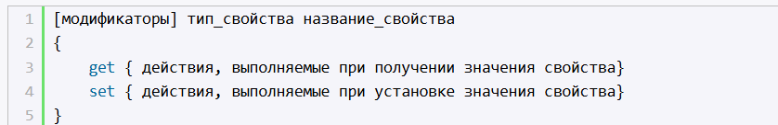
Вначале определения свойства могут идти различные модификаторы, в частности, модификаторы доступа. Затем указывается тип свойства, после которого идет название свойства. Полное определение свойства содержит два блока: get и set.
В блоке get выполняются действия по получению значения свойства. В этом блоке с помощью оператора return возвращаем некоторое значение.
В блоке set устанавливается значение свойства. В этом блоке с помощью параметра value мы можем получить значение, которое передано свойству.
Блоки get и set еще называются акссесорами или методами доступа (к значению свойства), а также геттером и сеттером.
Рассмотрим пример:
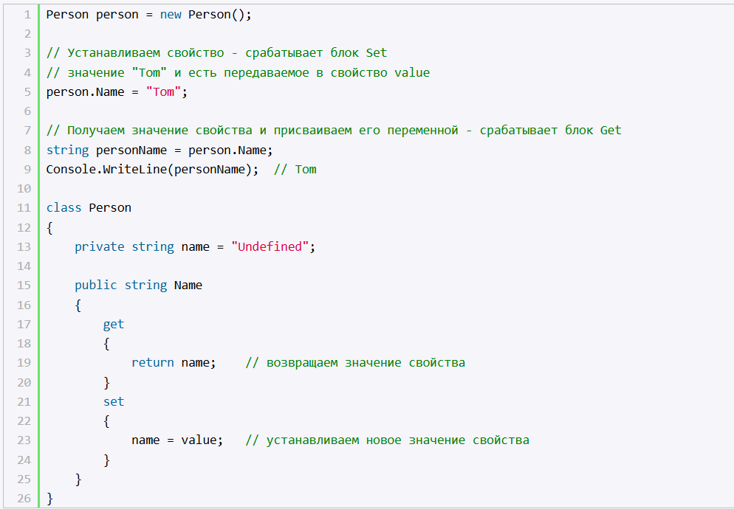
Здесь в классе Person определено приватное поле name, которая хранит имя пользователя, и есть общедоступное свойство Name. Хотя они имеют практически одинаковое название за исключением регистра, но это не более чем стиль, названия у них могут быть произвольные и не обязательно должны совпадать.
Через это свойство мы можем управлять доступом к переменной name. В свойстве в блоке get возвращаем значение поля:
А в блоке set устанавливаем значение переменной name. Параметр value представляет передаваемое значение, которое передается переменной name.

В программе мы можем обращаться к этому свойству, как к обычному полю. Если мы ему присваиваем какое-нибудь значение, то срабатывает блок set, а передаваемое значение передается в параметр value:
Если мы получаем значение свойства, то срабатывает блок get, который, по сути, возвращает значение переменной name:


